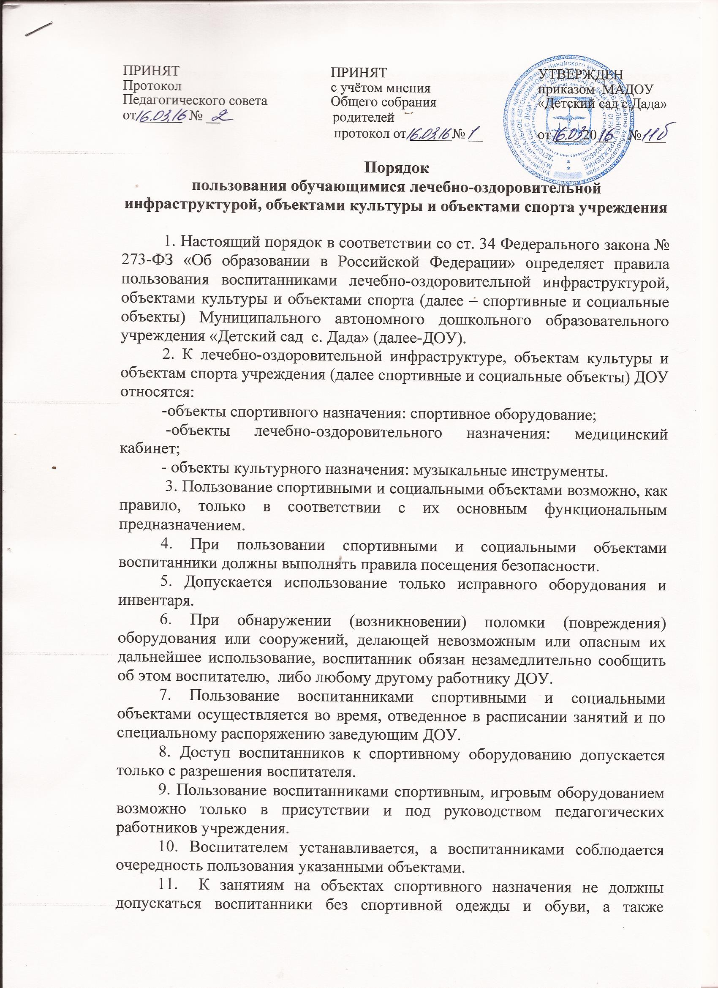

воспитанники после перенесенных заболеваний без медицинского заключения (справки).
________________________

